SURAT KETERANGAN BEBAS LABORATORIUM

Yang bertanda tangan dibawah ini, menerangkan bahwa :
Nama | : | Ida Bagus Gede Basudewa Weda
NIM | : | 2208561077
Jenjang | : | S1
Alamat | : | Jln Sekar Tunjung XVIII B Sekar Tunjung Estate No.3, Kesiman Kertalangu

adalah benar mahasiswa Prodi Informatika Fakultas Matematika dan Ilmu Pengetahuan Alam yang dinyatakan telah menyelesaikan seluruh administrasi dan tidak memiliki tanggungan pinjaman di Laboratorium prodi. Surat keterangan ini dikeluarkan sebagai bukti yang bersangkutan dapat mendaftar wisuda.
Demikian surat keterangan ini diberikan agar dapat dipergunakan sebagaimana mestinya.

Jimbaran, 30/06/2026
Laboratorium Informatika

I Putu Herryawan
198311092008121002

L.7a

SURAT KETERANGAN BEBAS LABORATORIUM
Nomor ………………………………………

Koordinator Program Studi Pendidikan Teknik Informatika dan Komputer Fakultas Teknik Universitas Negeri Jakarta, menerangkan bahwa :
Nama : Yayat Sumiyati
No. Registrasi 5235150198
Jenjang : S1
Program Studi : Pendidikan Teknik Informatika dan Komputer

adalah benar mahasiswa Prodi Pendidikan Teknik Informatika dan Komputer Fakultas Teknik Universitas Negeri Jakarta yang dinyatakan telah menyelesaikan seluruh administrasi dan tidak memiliki tanggungan pinjaman alat dan bahan di Laboratorium Prodi.
Demikianlah surat keterangan ini dikeluarkan untuk dipergunakan sebagaimana mestinya

Yang Menyatakan,
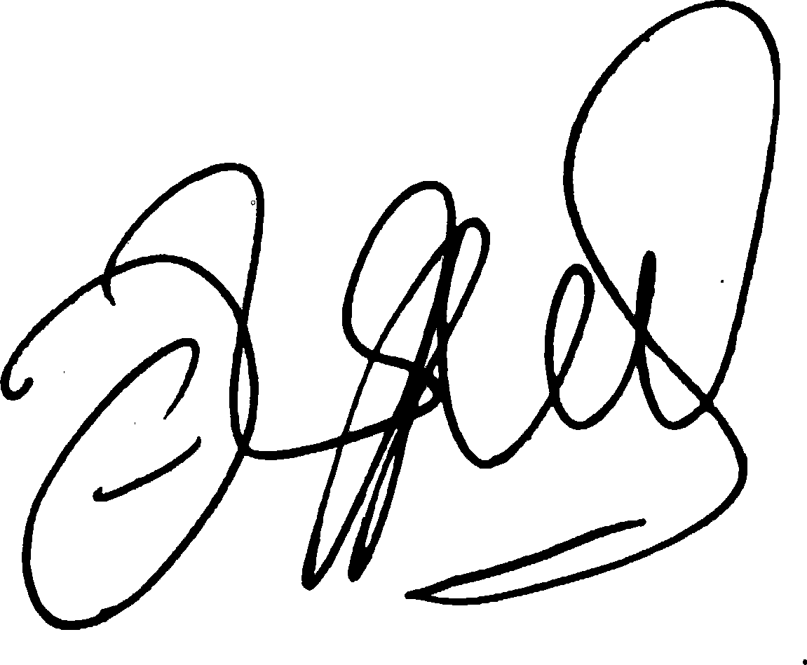
Koordinator Program Studi
Dr. Widodo, S.Kom, M.Kom
NIP. 197203252005011002

*) Coret yang tidak perlu


L.7b

Lampiran Surat Pernyataan Bebas Laboratorium

Laboratorium PTIK  Ka. Lab/ Laboran  Tri Nurcahyo Pambudi | Laboratorium PTIK  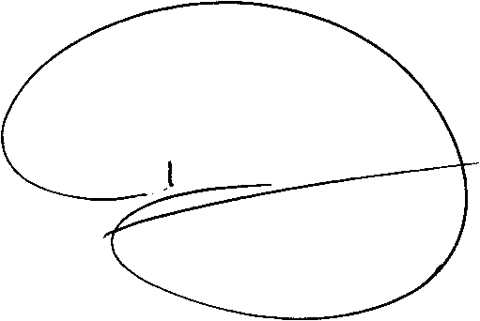  Ka. Lab/ Laboran  Muchammad F Duskarnaen, M.Sc.
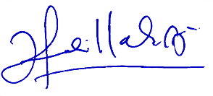  Laboratorium PTIK Ka. Lab/ Laboran  Hamidillah Ajie, M.T. | Laboratorium……………………….  Ka. Lab/ Laboran  (……………………………………………)
Laboratorium……………………..  Ka. Lab/ Laboran  (……………………………………………) | Laboratorium……………………….  Ka. Lab/ Laboran  (……………………………………………)
Laboratorium……………………..  Ka. Lab/ Laboran  (……………………………………………) | Laboratorium……………………..  Ka. Lab/ Laboran  (……………………………………………)

